Metody numeryczne
Sprawozdanie z ćwiczeń laboratoryjnych nr 11

Odszumianie sygnału przy użyciu FFT - splot funkcji

Jan Zajda
Informatyka Stosowana
WFiIS
Akademia Górniczo-Hutnicza w Krakowie
25 maja 2020

1. Wstęp teoretyczny

Dobrym sposobem aproksymacji funkcji okresowej jest skorzystanie z rozwinięcia funkcji
w trygonometryczny szereg Fouriera. Możemy tego efektywnie dokonać korzystając z algorytmu szybkiego
obliczania dyskretnej transformaty Fouriera ( ) oraz transformaty odwrotnej ( ), takiego jak
algorytm Cooleya-Tukeya (radix-2). Będzie to od nas wymagało ustalenia liczby węzłów równej potędze dwójki ( ).

Korzystając ze splotu dwóch funkcji możemy przeprowadzić uśrednienie funkcji przy pomocy funkcji wagowej . Znając twierdzenie o splocie możemy, przy użyciu stosunkowo łatwo wyznaczyć taki splot:

.

A następnie wykorzystując transformatę odwrotną:

.

2. Zadanie do wykonania

2.1. Opis problemu

W zadaniu jako funkcję sygnału przyjmujemy , gdzie:

- sygnał niezaburzony dla , przy czym - okres,
- losowe zaburzenie z przedziału .

Jako funkcję wagową przyjmujemy funkcję Gaussa:

.

Badamy przedział czasowy dla .
Krok czasowy między węzłami jest wtedy równy .

Podstawiamy następujące dane:

,

,

.

Za zadanie mamy znaleźć znormalizowany splot zaburzonego sygnału i funkcji wagowej dla różnej liczby węzłów, kolejno przy . Normalizację dokonujemy poprzez podzielenie wszystkich wartości splotu przez .

W programie wykorzystano następujące funkcje z biblioteki :

,
.

2.2. Wyniki

Jako wynik działania programu przedstawiono wykresy z nałożonym sygnałem zaburzonym, niezaburzonym oraz znormalizowanym splotem dla . Dodatkowo zamieszczono wykresy dla znacząco większego parametru oraz zmniejszonego parametru w .

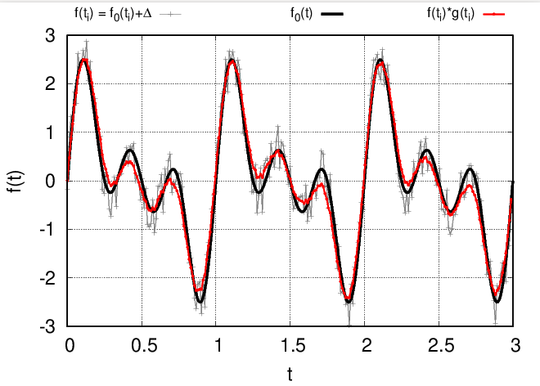
Wykres 1: Sygnał niezaburzony, zaburzony oraz splot dla .

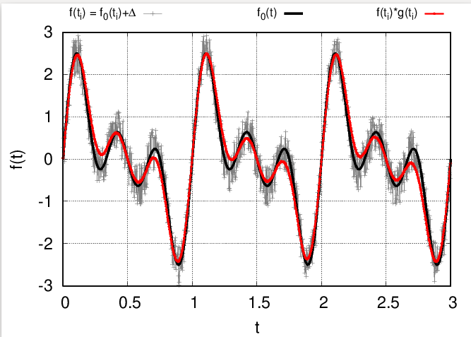
Wykres 2: Sygnał niezaburzony, zaburzony oraz splot dla .

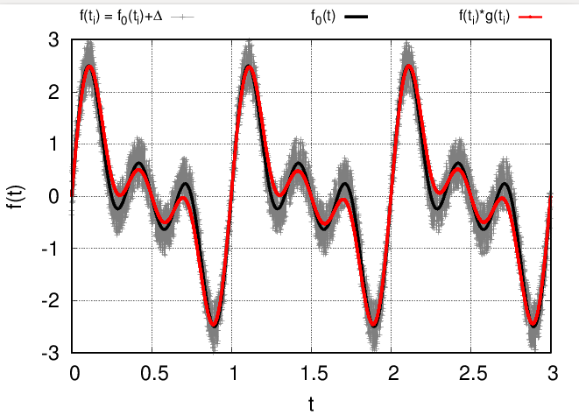
Wykres 3: Sygnał niezaburzony, zaburzony oraz splot dla .
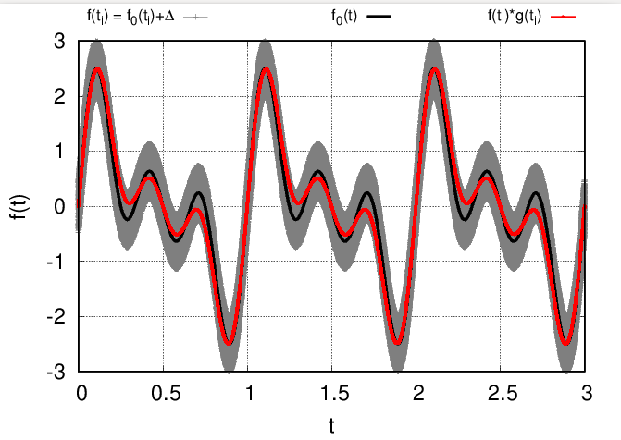
Wykres 4: Sygnał niezaburzony, zaburzony oraz splot dla .

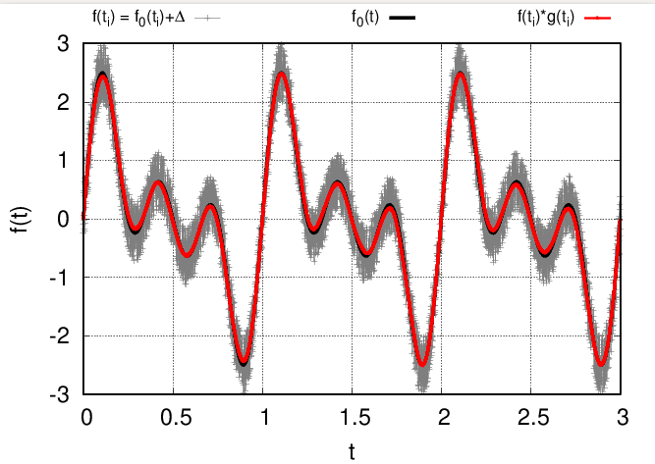
Wykres 5: Sygnał niezaburzony, zaburzony oraz splot dla , .
3. Wnioski

Obserwując powyższe wykresy możemy zauważyć, że kształty znalezionych funkcji we wszystkich przypadkach przypominają pierwotną funkcję . Widzimy jednak, że dla mniejszych jakość aproksymacji spada.

Dla , funkcja jest zaważalnie niegładka, co szczególnie widać w pobliżu ekstremów.
Dla znaleziona funkcja jest gładka, ale nadal w niektórych punktach widoczne są znaczące odstępstwa od funkcji pozbawionej zaburzeń. Funkcja ta wygląda też nieco inaczej w każdym okresie,
co nie powinno mieć miejsca.
Aproksymacja jest najlepsza dla , choć w lokalnych ekstremach widać nadal spore różnice w porównaniu do sygnału bez zaburzeń.

W celu znalezienia powodu tego zjawiska zamieściłem dwa kolejne wykresy.

Na wykresie nr 4 widzimy, że mimo wyboru znacząco większej liczby węzłów znaleziona funkcja nie różni się od tej z wykresu nr 3. Świadczy to o tym, że od pewnego punktu liczba węzłów, a zatem także krok czasowy nie wpływa na jakość aproksymacji.

Na wykresie nr 5 obserwujemy aproksymację niemal pokrywającą się z funkcją . Udało się to uzyskać poprzez znaczące zmniejszenie parametru funkcji , przy zachowaniu liczby węzłow. Pokazuje nam to, że w badanej metodzie bardzo duże znaczenie ma dobranie odpowiedniej funkcji wagowej.

